**微专题 miRNA**

**学习目标**

1. 分析miRNA相关实验资料，概括miRNA的结构与功能，提高分析资料和图表能力、逻辑推理能力、语言表达能力。
2. 分析基因表达调控的其他实例，认识基因表达存在着复杂且精细的调控过程，认同基因表达调控对稳态的意义，进一步形成稳态与平衡，进化与适应相统一的生命观念。

**活动一 根据资料，思考问题，提出假设**

资料一、线虫有种特殊的突变类型，称为lin-14突变体。当lin-14基因发生突变以后，线虫就会发育异常，部分器官无法形成，体型较小。

资料二、加里·鲁夫昆研究团队发现，线虫在L1发育阶段，lin-14基因有着非常充足的表达，随着发育进行到L2阶段，lin-14基因的表达逐步下降。但lin-14基因突变体细胞中仍可表达出有功能的蛋白质，且该基因的表达水平无明显改变。

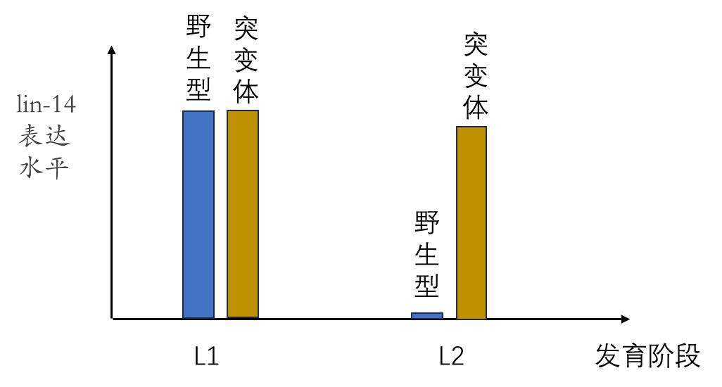

思考1：lin-14基因的表达包括了哪些过程？线虫在发育过程中，各种组织、器官形成的根本原因是什么？

思考2：请同学们结合基因表达过程，对野生型线虫L2阶段中lin-14基因表达水平下降，蛋白质产生减少的原因作出假设。

**活动二 分析资料，构建基因表达调控模型，解释现象**

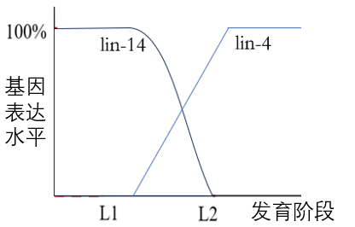资料三、加里·鲁夫昆研究团队通过分析不同基因对lin-14基因表达的影响,发现了lin-14 受到lin-4的拮抗调控。

资料四、 维克托·安布罗斯研究团队发现lin-4基因转录得到的RNA片段非常小，并不编码蛋白质,他们将其命名为miRNA。

资料五、加里·鲁夫昆和维克托·安布罗斯分别通过实验获得了相关基因及RNA的序列，RNA**部分**碱基序列如下所示：

lin-4 miRNA：5′-UCCCUGAGACCUCAAGUGUGA-3′

lin-14 mRNA：5′-CUCACAACCAACUCAGGGA-3′

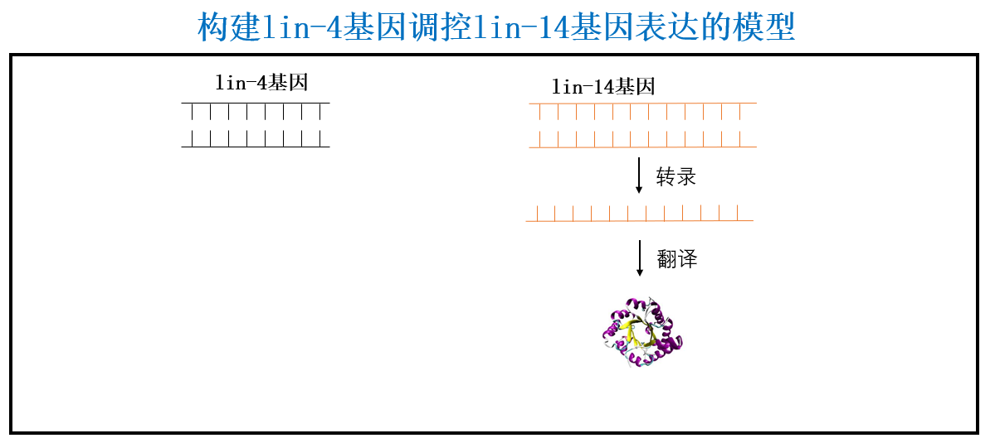

该调控模型支持哪个假设？

解释现象： lin-14基因突变体（该基因部分碱基序列改变）相关基因的表达水平在L2阶段没有明显变化，请同学们结合调控模型作出解释。

小结：你能用一句话概括miRNA结构和功能吗？

**活动三 认识基因表达调控的其他方式，完善知识结构**

例1：大肠杆菌的培养基中没有葡萄糖而只有乳糖时，细菌中极快地出现了β-半乳糖苷酶，将乳糖分解为葡萄糖和半乳糖利用。如果从培养基中除去乳糖，酶的合成迅速停止。

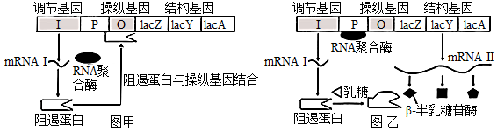

乳糖调控基因表达模型

你能根据模型解释以上现象吗？该调控发生在哪个过程中？

例2：翻译产生的阿黑皮素原在不同组织细胞中加工后的产物不同， 在脑垂体前叶加工为促肾上腺素和β－促脂解素，在脑垂体中叶中，先加工为促肾上腺素和β－促脂解素，然后再加工为γ－促黑激素、α－促黑激素、类促肾上腺皮质素垂体中叶肽、γ－促脂解素和β－内啡肽。

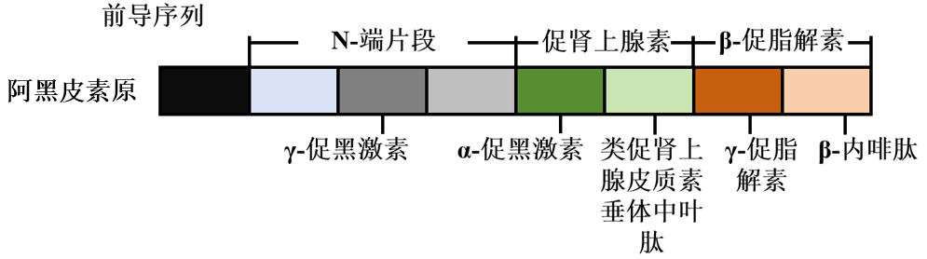

该调控发生在哪个过程中？

**检测反馈**

1． miRNA是含有茎环结构的miRNA前体经过加工之后的一类非编码的小RNA分子（18～25个核苷酸）。下图是某真核细胞中miRNA抑制X基因表达的示意图，下列叙述正确的是（    ）

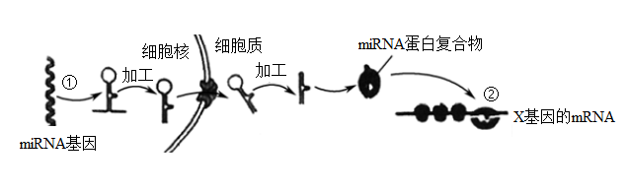

A．miRNA基因中含有36～50个核苷酸

B．miRNA抑制X基因表达的转录和翻译过程

C．miRNA前体中不含有氢键

D．在细胞质加工miRNA使其茎环消失可能与磷酸二酯键的断裂有关

2.（2023年江苏卷21题节选）糖尿病显著增加认知障碍发生的风险。研究团队发现在胰岛素抵抗（IR）状态下，脂肪组织释放的外泌囊泡（AT-EV）中有高含量的miR-9-3p（一种miRNA），使神经细胞结构功能改变，导致认知水平降低。图1示IR鼠脂肪组织与大脑信息交流机制。请回答下列问题：

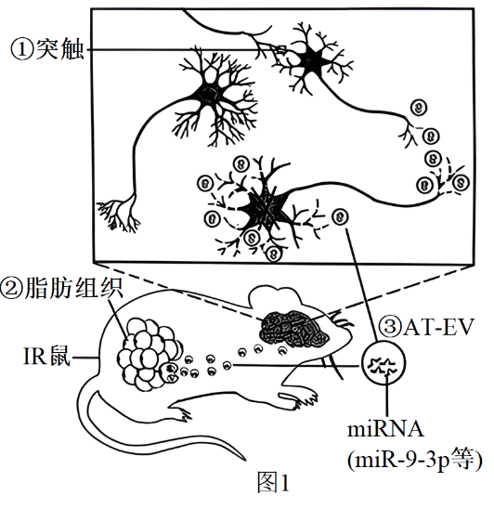 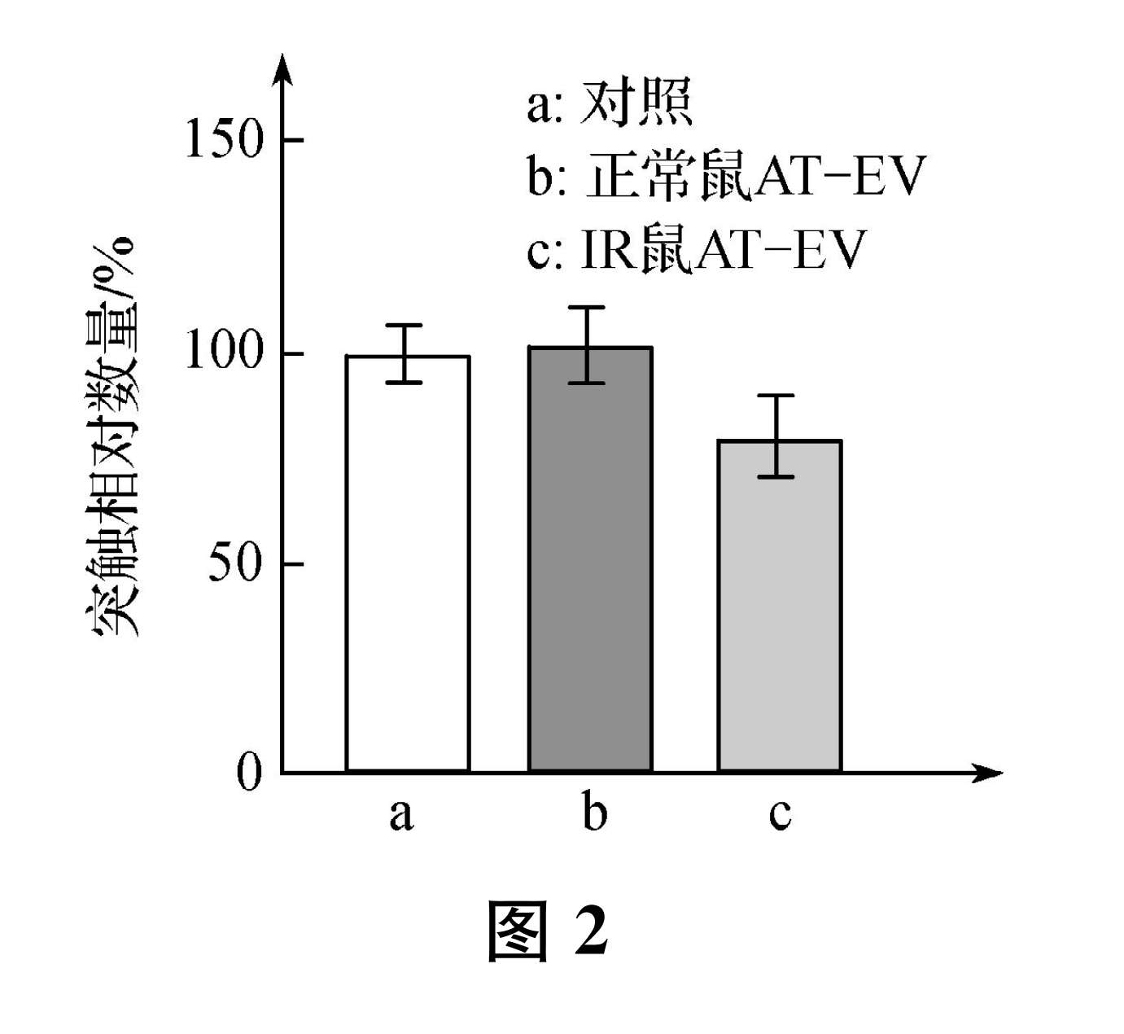

（2）图1中由②释放的③经体液运输至脑部，miR-9-3p进入神经细胞，抑制细胞内___________________________________________________________

(3)为研究miR-9-3p对突触的影响，采集正常鼠和IR鼠的AT-EV置于缓冲液中，分别注入b、c组实验鼠，a组的处理是_____________。2周后检测实验鼠海马突触数量，结果如图2分析图中数据并给出结论_______________

(4)为研究抑制miR-9-3p可否改善IR引起的认知障碍症状，运用腺病毒载体将miR-9-3p抑制剂导入实验鼠。导入该抑制剂后，需测定对照和实验组miR-9-3p含量，还需通过实验检测_______________________________________。

3.（2023广东卷17题节选）放射性心脏损伤是由电离辐射诱导的大量心肌细胞凋亡产生的心脏疾病。一项新的研究表明，circRNA可以通过miRNA调控P基因表达进而影响细胞凋亡，调控机制见图。miRNA是细胞内一种单链小分子RNA，可与mRNA靶向结合并使其降解。circRNA是细胞内一种闭合环状RNA，可靶向结合miRNA使其不能与mRNA结合，从而提高mRNA的翻译水平。

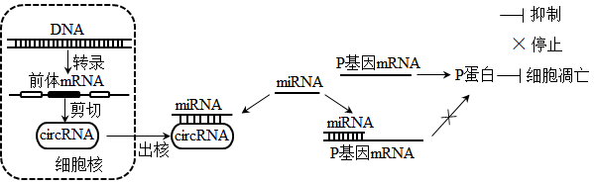

(2)前体mRNA是通过 酶以DNA的一条链为模板合成的，可被剪切成circRNA等多种RNA。circRNA和mRNA在细胞质中通过对 的竞争性结合，调节基因表达。

(3)据图分析，miRNA表达量升高可影响细胞凋亡，其可能的原因是 _________

(4)根据以上信息，除了减少miRNA的表达之外，试提出一个治疗放射性心脏损伤的新思路